Ofício Vereador Nº 1232/2021

São Roque, 7 de junho de 2021.

Excelentíssimo Senhor Prefeito,

Venho por meio deste cumprimentá-lo e solicitar os bons ofícios de Vossa Excelência, junto ao Departamento de Trânsito, visando a implantação de uma rotatória com colocação de tachão de sinalização viária, na esquina da Rua Gérbera com a Rua Solidariedade, localizada no Conjunto Habitacional Lago dos Patos, no Bairro Paisagem Colonial.
Tal pedido se justifica, tendo que este Vereador esteve no último domingo (06), atendendo pedido dos moradores, de modo que foi solicitado a implantação de uma rotatória com colocação de tachão de sinalização viária, na esquina da Rua Gérbera com a Rua Solidariedade (foto em anexo), visando trazer mais segurança para trânsito de veículos no local, justificando assim o presente pedido.
Na certeza de que dispensará especial atenção a este Ofício, desde já agradeço, renovando meus mais sinceros protestos de elevada estima e de distinta consideração.
Atenciosamente,

William da Silva Albuquerque
Vereador

Ao
Excelentíssimo Senhor
MARCOS AUGUSTO ISSA HENRIQUES DE ARAUJO
DD. Prefeito de São Roque-SP.
PROTOCOLO Nº CETSR 07/06/2021 - 09:32 6484/2021

ANEXO I

CONJUNTO HABITACIONAL LAGO DOS PATOS
BAIRRO: PAISAGEM COLONIAL
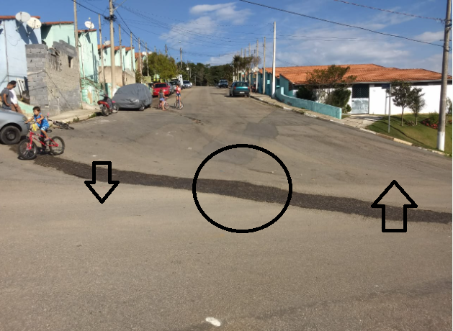
Obs.: Esquina da Rua Gérbera com Rua Solidariedade, onde os moradores estão reivindicando a sinalização através de tachão de sinalização viária.

PROTOCOLO Nº CETSR 07/06/2021 - 09:32 6484/2021

